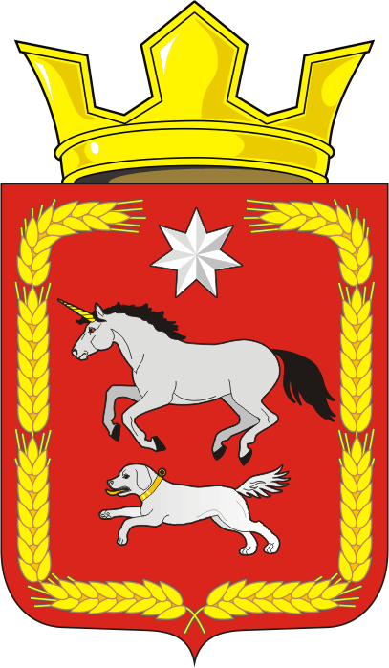

АДМИНИСТРАЦИЯ КАИРОВСКОГО СЕЛЬСОВЕТА
САРАКТАШСКОГО РАЙОНА ОРЕНБУРГСКОЙ ОБЛАСТИ

П О С Т А Н О В Л Е Н И Е
____________________________________________________________________

03.04.2017 с. Каировка № 24-п

О внесение изменений в «Положение о сообщении отдельными категориями лиц, о получении подарка в связи с их должностным положением исполнением ими должностных обязанностей, сдаче и оценке подарка, реализации (выкупе) и зачислении средств, вырученных от его реализации в администрации Каировского сельсовета»

В соответствии с Федеральным законом от 25 декабря 2008 года № 273-ФЗ «О противодействии коррупции», постановлением Правительства Российской Федерации от 9 января 2014 года № 10 «О порядке сообщения отдельными категориями лиц о получении подарка в связи с протокольными мероприятиями, служебными командировками и другими официальными мероприятиями, участие в которых связано с исполнением ими служебных (должностных) обязанностей, сдачи и оценки подарка, реализации (выкупа) и зачисления средств, вырученных от его реализации»,
1. Внести изменения в «Положение о сообщении отдельными категориями лиц, о получении подарка в связи с их должностным положением исполнением ими должностных обязанностей, сдаче и оценке подарка, реализации (выкупе) и зачислении средств, вырученных от его реализации в администрации Каировского сельсовета», утвержденное постановлением администрации Каировского сельсовета № 20-п от 19.03.2014 г согласно приложению 1.
2. Казаковой Т.Н. – специалисту 1 категории администрации, ознакомить муниципальных служащих с постановлением под роспись.
3. Настоящее постановление вступает в силу со дня его официального опубликования путем размещения на официальном сайте администрации Каировского сельсовета Саракташского района Оренбургской области
4. Контроль за исполнением настоящего постановления оставляю за собой.

Глава сельсовета О.М. Кажаев

Разослано: прокурору района, в дело, специалистам администрации.
Приложение
к постановлению администрации Каировского сельсовета
от 03.04.2017 г № 24-п

- Наименование Положения изложить в следующей редакции:
«Положение о сообщении лицами, замещающими муниципальные должности, муниципальными служащими о получении подарка в связи с протокольными мероприятиями, служебными командировками и другими официальными мероприятиями, участие в которых связано с исполнением служебных (должностных) обязанностей, сдачи и оценки подарка, реализации (выкупа) и зачисления средств, вырученных от его реализации в администрации муниципального образования Каировский сельсовет Саракташского района Оренбургской области».

2. Абзац 3 пункта 2 изложить в следующей редакции:
« «получение подарка в связи с протокольными мероприятиями, служебными командировками и другими официальными мероприятиями, участие в которых связано с исполнением служебных (должностных) обязанностей» - получение лицом, замещающим муниципальную должность, служащим лично или через посредника от физических (юридических) лиц подарка в рамках осуществления деятельности, предусмотренной должностным регламентом (должностной инструкцией), а также в связи с исполнением служебных (должностных) обязанностей в случаях, установленных федеральными законами и иными нормативными актами, определяющими особенности правового положения и специфику профессиональной служебной и трудовой деятельности указанных лиц.»

3. Пункта 3 изложить в следующей редакции:
«3. Лица, замещающие муниципальные должности, муниципальные служащие, не вправе получать подарки от физических (юридических) лиц в связи с их должностным положением или исполнением ими служебных (должностных) обязанностей, за исключением подарков, полученных в связи с протокольными мероприятиями, служебными командировками и другими официальными мероприятиями, участие в которых связано с исполнением ими служебных (должностных) обязанностей.»

4. Пункта 4 изложить в следующей редакции:
«4. Лица, замещающие муниципальные должности, муниципальные служащие обязаны в порядке, предусмотренном настоящим положением, уведомлять обо всех случаях получения подарка в связи с протокольными мероприятиями, служебными командировками и другими официальными мероприятиями, участие в которых связано с исполнением ими служебных (должностных) обязанностей, главу администрации муниципального образования Каировский сельсовет Саракташского района Оренбургской области.»

